# 诚爱棋牌详细策划文档

|  |  |  |  |  |
| --- | --- | --- | --- | --- |
| 游戏名称 | 版本号 | 游戏类型 | 策划人 | 定稿日期 |
| 诚爱棋牌 | 1.0.0 | 集合类棋牌游戏 | 苗敏 | 2019-03-05 |

##### 游戏加载

点击手机界面中游戏icon， 应用启动时，弹出加载页面，可参考当前产品的加载页面，品牌广告“人民棋牌--人民网旗下品牌”，品牌注释“文化部智力竞技唯一合作平台”

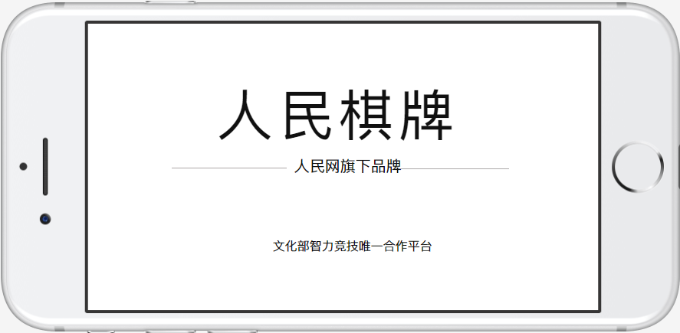

##### **游戏登录**

游戏加载完成后，显示【闲聊登录】、【微信登录】、【手机登录】按钮 及 {同意用户协议及隐私条款}，用户协议条款默认勾选。

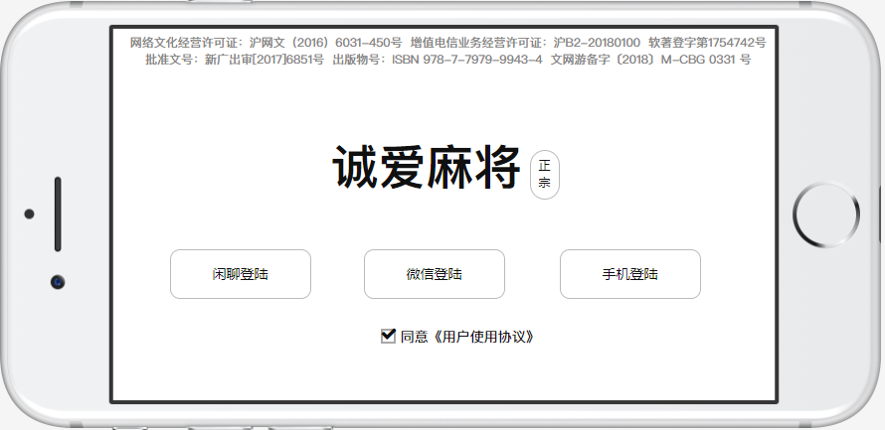

系统自动弹出网络授权、定位授权信息弹框。  
网络授权**“允许诚爱棋牌在您使用该应用时访问您的网络吗？”**

定位授权**“允许诚爱棋牌在您使用该应用时访问您的位置吗？”**

用户在允许网络授权后才可以加载进入游戏，否则会有系统弹框提示**“服务器链接失败（错误提示102）”**

用户在允许定位授权后才可以开设或加入打开“强制定位”的房间。

点击【同意用户协议及隐私条款】，使用Webview嵌入页面。

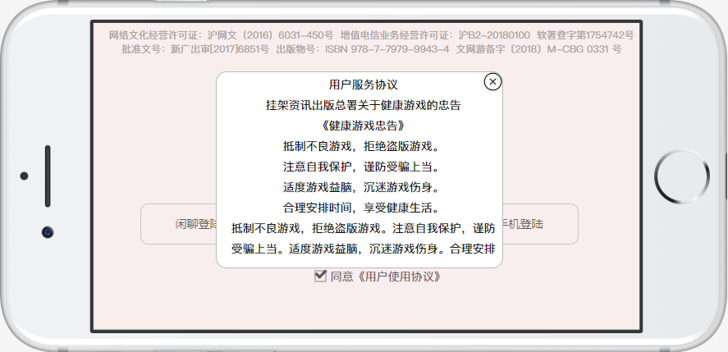

根据国家对游戏的规定，在页面的顶部或底部，文字标注上游戏的批文账号、游戏公告、软著等相关信息。

**技术要求：游戏相关资质，由客服或产品人员在运营后台中配置，前端技术人员从运营后台中获取并展示。登陆方式的显隐由运营人员在运营后台控制。**

###### 2.1、闲聊登录

用户点击闲聊登录按钮，检测用户手机是否安装闲聊软件，如未安装弹框提示**“您尚未安装闲聊，是否前往安装？”**

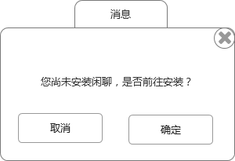

点击确定，跳转到闲聊软件下载页面；

点击取消，返回游戏登录页。

检测用户手机已经安装了闲聊软件，直接跳转到闲聊里授权登陆

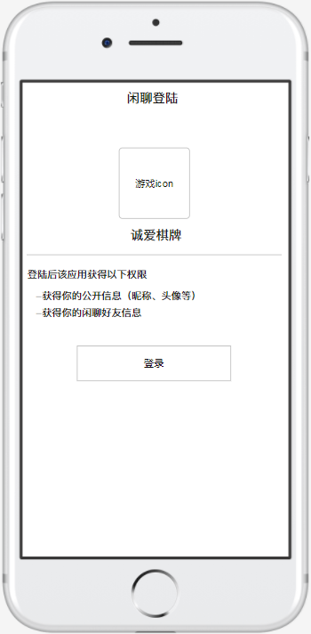

点击登录， 获取授权信息，返回游戏登陆大厅， 系统检测该闲聊账号是否绑定过游戏ID，如未绑定，系统弹框提示用户**“该闲聊账号尚未绑定游戏ID，是否注册新的游戏ID（建议：先微信登录绑定闲聊账号后再尝试登录）”**

仍然登录，以游客的身份进入游戏。

取消登陆，返回游戏登录页面。

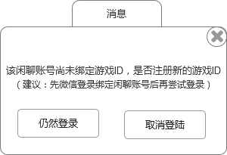

如有绑定，直接授权登陆，进入游戏大厅。

###### 2.2、微信登陆

用户点击微信登录按钮，检测用户手机是否安装微信软件，如未安装弹框提示**“您尚未安装闲聊，请先去安装”**

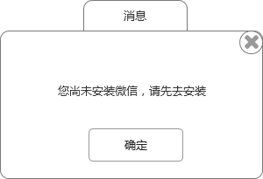

检测用户手机已经安装了微信软件，直接跳转到微信里授权登陆，授权成功进入游戏大厅。

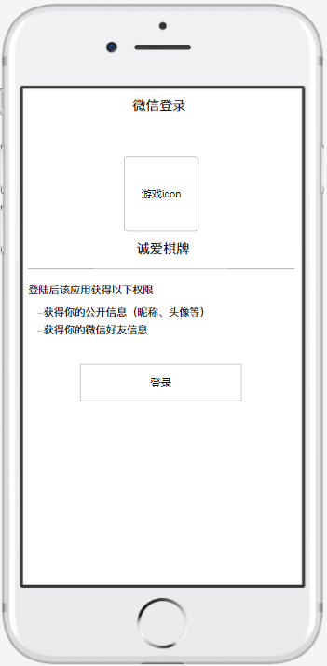

###### 2.3、手机登陆

点击手机登录，弹出信息输入框

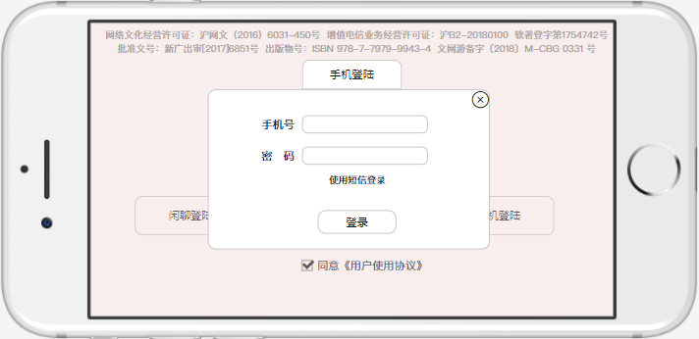

用户可以输入手机号和密码（默认第一次手机验证码），也可以选择使用短信验证的登陆方式。

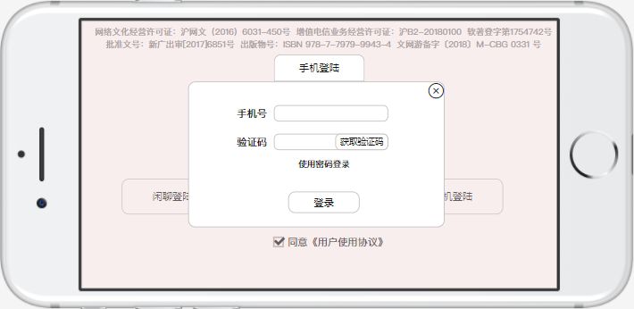

用户输入正确的账号和密码，系统检测，该手机号是否绑定过游戏ID，如未绑定，系统弹框提示用户**“该闲手机号尚未绑定游戏ID，是否注册新的游戏ID（建议：先微信登录绑定手机号后再尝试登录）”**

仍然登录，以游客的身份进入游戏。取消登陆，返回游戏登录页面。

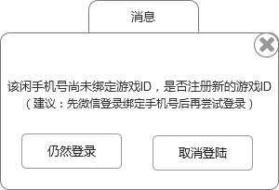

如已绑定，直接进入游戏大厅。

##### **游戏大厅**

###### **3.1、用户信息**

我们的游戏以微信息作为用户信息。微信授权成

点击微信登录，拉取微信授权，获取信息为头像，昵称，性别（默认值：男），若微信获取信息为空，设置默认值。

由系统自动分配用户ID，ID为用户唯一不变的标识。

点击大厅用户信息模块，弹出弹框  
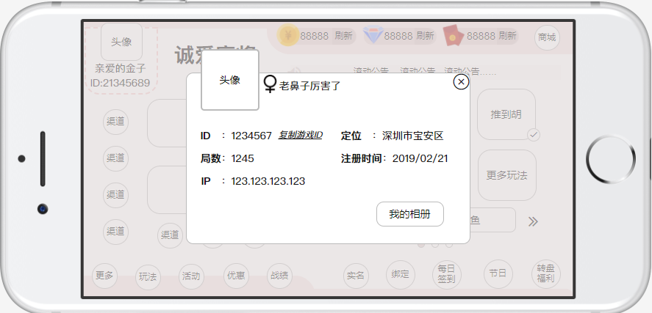

信息包括：

用户头像、用户昵称、用户性别、游戏ID、游戏定位、游戏局数、注册时间、游戏登录IP、我的相册；

点击游戏ID旁的“复制游戏ID”将用户的游戏ID复制到手机粘贴板上。

点击我的相册，弹出弹框提示**“使用相册功能 ，需要先分享到微信里，再进行编辑”**

点击分享，将相册链接分享到微信中，在微信里编辑相册，详细相册策划见相册策划案（具体技术实现.net小组已经实现）

**技术要求：相册和战绩分享中的页面分享相关， 相册的显隐需要在运营后台可配；相册隐藏，战绩中的网页分享隐藏；相册显示，战绩中的页面分享也可以在战绩分享设置中隐藏。**

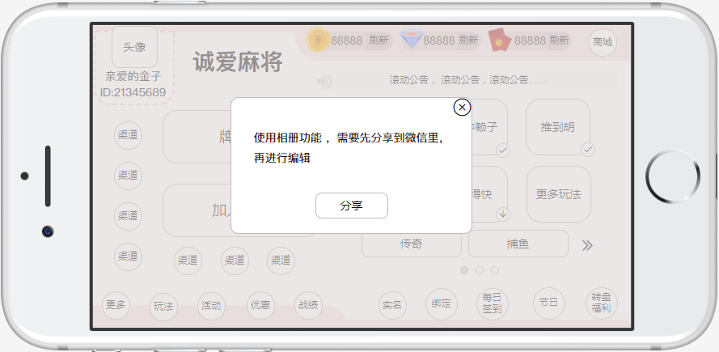

点击关闭按钮， 关闭用户信息弹框，返回到游戏大厅。

###### **3.2、货币刷新与商城**

货币右边有刷新按钮，用户点击刷洗按钮，重新从服务器中获取用户的货币信息并更新，但不可以连续刷新，中间时间间隔要大于5s。每点击一次，屏蔽自灰按钮5S。

点击商城按钮， 弹出商城详情

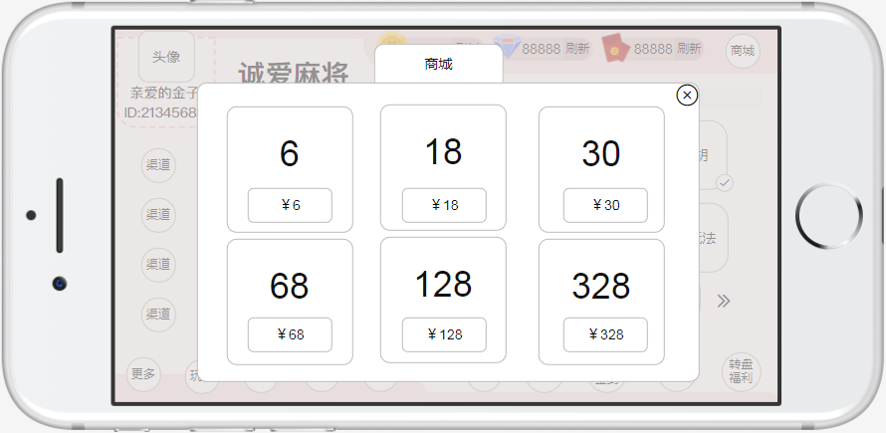

商城展示货币售卖信息

进入商城时，需要检测该用户是否绑定优惠码， 如未绑定，信息展示如上图，如绑定了优惠码，获取运营系统中运营人员配置的优惠购买信息，并展示在前端

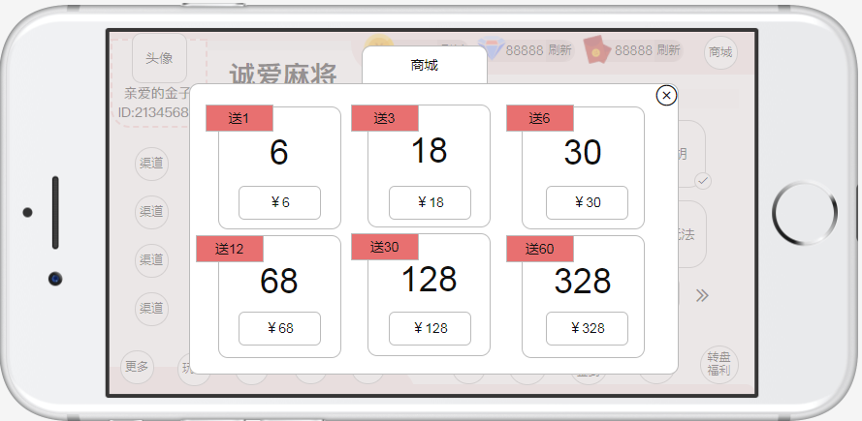

用户点击需要购买的货币模块，弹出购买途径供用户选择：

**微信支付:**跳转到外部浏览器中，选择在微信中打开链接，跳转到微信里，在微信中展示支付金额信息，支付成功后返回游戏，刷新货币。

**他人代付：**跳转到微信中，用户可以将支付信息发送给代支付的朋友或群中， 他人点击支付信息，支付成功后，用户账户货币充值到账并刷新展示。

**支付宝支付：**直接跳转到外币浏览器中， 选择在支付宝中打开链接，跳转到支付宝中，在支付宝中展示支付信息，支付成功后返回游戏，刷新货币。

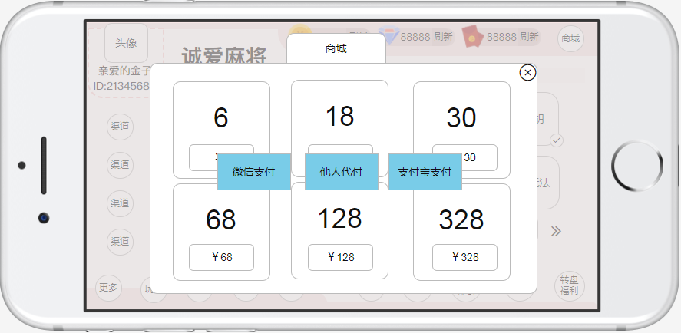

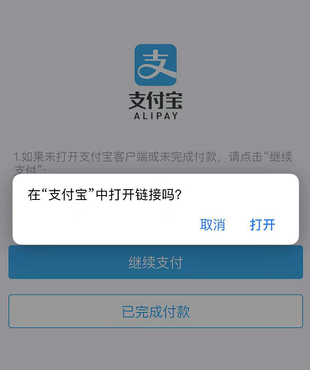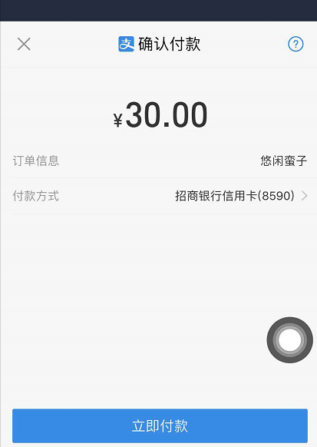

###### **3.3、战绩**

点击大厅战绩按钮，弹出战绩弹框，根据游戏的类型分为，麻将、扑克、纸牌三大类；战绩里显示该用户近三天内的游戏记录

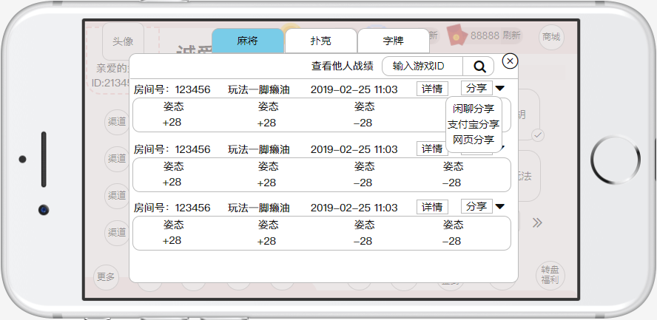

如该玩家近三天内没有游戏记录则显示**“您近期还未进行游戏，快去玩几局吧”**

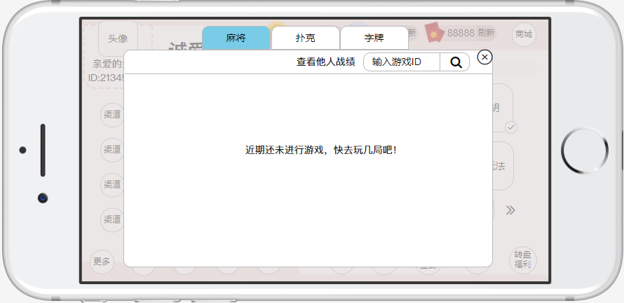

用户可以通过战绩搜索功能，输入其他用户的游戏ID，查看他人的战绩，搜索结果以房间为单位展示， 查看用户，可以点击进去查看房间里每一局的详情，并查看当时的回放记录。

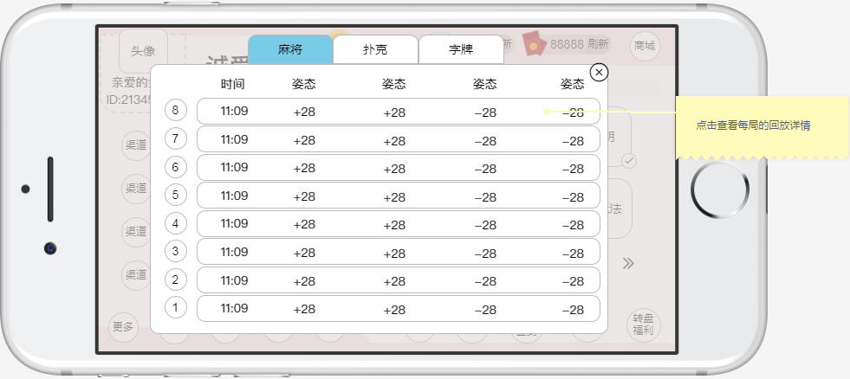

用户对于自己的战绩记录， 可以查看房间每局详情、可以分享；点击分享时可以选择微信分享、闲聊分享、支付宝分享、网页分享（相册分享）；

**技术要求：四种不同的分享模式的显隐可以再运营后台中控制显隐。**

###### **3.4、优惠码**

点击大厅中的优惠码按钮，弹出优惠码绑定弹框，弹框中展示两部分内容：1、联系我们；2、优惠码信息

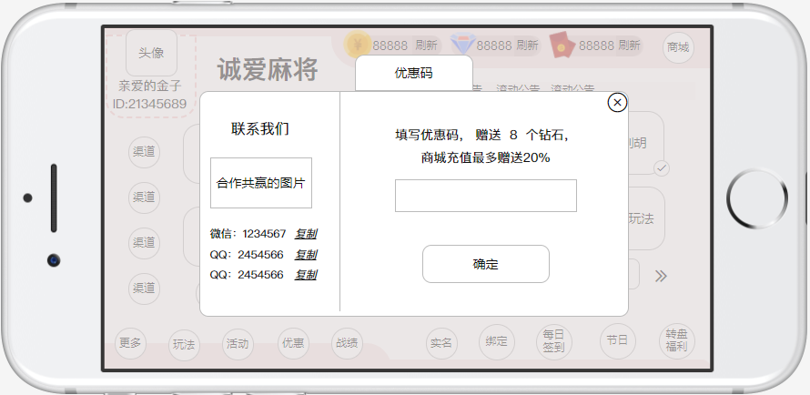

联系我们，中显示的是由运营人员在运营后台配置的联系方式，点击复制按钮可以复制联系方式到手机的粘贴板上。

优惠码信息，没有绑定优惠码的用户显示 “填写优惠码，赠送8颗钻石，商城充值最多赠送20%”，其中， **赠送数量8和优惠价格20%，可以由运营人员在运营后台中配置。**

已经绑定过优惠码的用户，则直接显示，已经定的优惠码信息“您已成功绑定优惠码：88888”

这个页面有隐藏功能“优惠码解绑”

优惠码解绑按钮 的显隐由运营人员在运营后台控制， 按钮关闭时， 界面只显示绑定信息

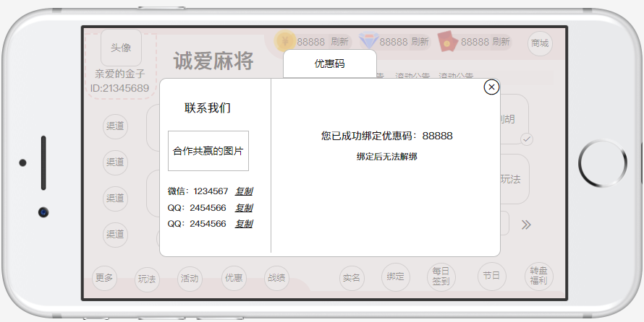

优惠码解绑按钮显示时，则用户可以通过操作解绑按钮完成优惠码解绑

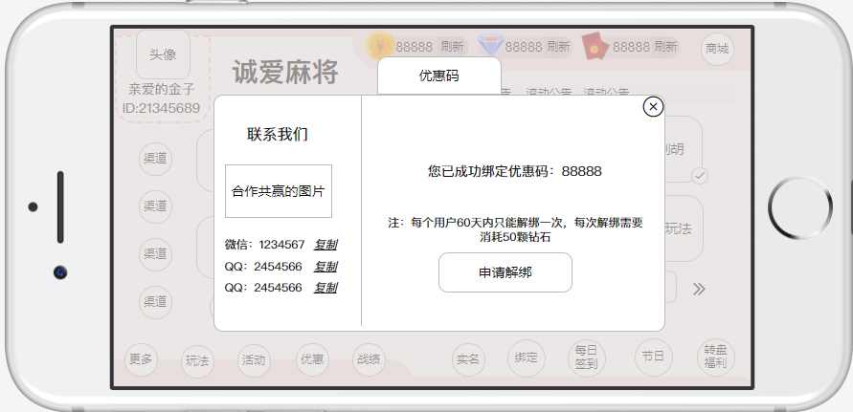

但是为了防止玩家恶意解绑，解绑会员需要消耗玩家50颗钻石；

解绑后再重新绑定其他优惠码，可以享受赠送8颗钻石的优惠不变；

需求实现情景：

运营后台操作按钮 0=关闭解绑按钮；1=可以解绑黄牌；2=可以解绑全部代理

0：所有会员都不可以解绑优惠码

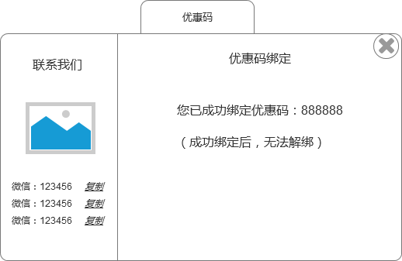

1：只有被设置了黄牌可以解绑，只有绑定了黄牌的会员显示可以解绑，解绑不需要消耗钻石

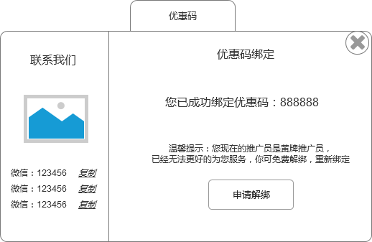

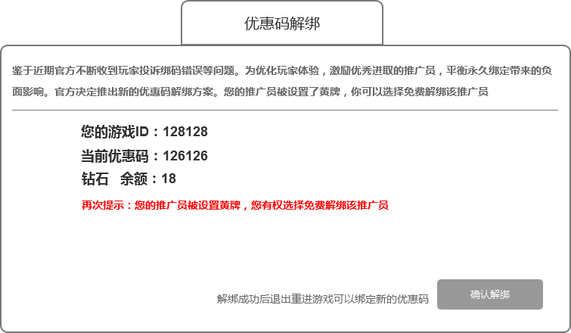

2：所有的会员都可以显示解绑，解绑需要消耗50颗钻石

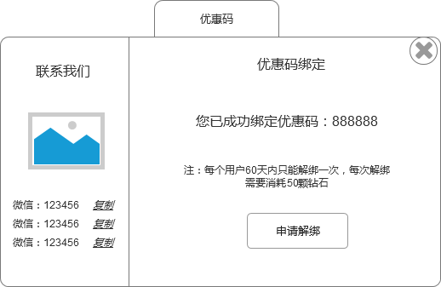

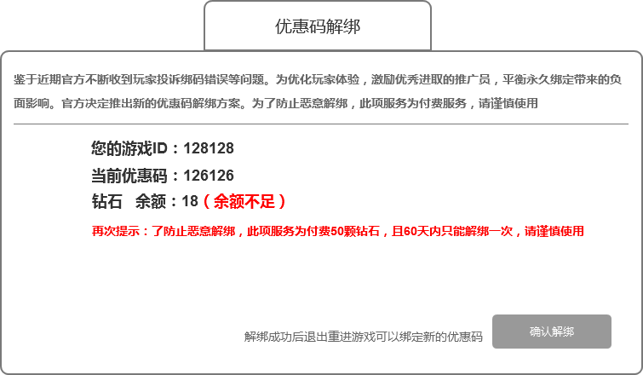

玩家可以选择取消解绑，返回游戏界面

确认解绑，系统可以直接获取玩家的相关信息， 当钻石余额充值时，玩家可以确定解绑

钻石余额不足时



直接在界面显示余额不足，将解绑按钮置灰不可点击

以上三种形式：0=关闭解绑按钮；1=可以解绑黄牌；2=可以解绑全部代理，运营人员在设置的时候，只能单选，选择其中的一种， 可以根据市场的具体情况，推出不同的解绑方案。

###### **3.5、活动**

游戏授权登陆成功，先弹出节日活动，关闭节日活动，弹出最近活动弹框，或者进入游戏大厅后点击活动按钮，弹出活动弹框

活动弹框中，包括最新活动，和系统公告两个部分， 其中系统公告， 是纯文本形式，运营人员在运营后台上传，展示在游戏中；

点击右上角关闭按钮， 关闭弹框，返回游戏大厅。

最新活动也是由运营人员在运营后他上传编辑， 但活动的类型具体分类如下，

1. 纯文字：纯文字编辑；
2. 纯图片：单张图片编辑；
3. 图片外链：上传图片和图片的链接地址， 点击图片，直接跳转到配置的链接地址中去；
4. 充值外链：上线充值优惠活动的图片， 点击图片直接打开游戏中的充值弹框
5. 货币领取活动：根据具体的运营活动，配置整张领取图片，领取货币的类型，数量，用户点击图片，直接领取对应的货币。
6. 黄牌公告：配合市场推广员的黄牌设置，绑定黄牌推广员的用户，点击已配置的图片，解绑该推广员；
7. 分享朋友圈活动：在运营后台配置活动图片和分享内容（文字或图片），分享奖励（奖励货币-货币类型和数量配置），用户点击分享朋友圈成功后， 奖励相关的货币
8. 分享好友活动：在运营后台配置活动图片和分享内容（文字或图片），分享奖励（奖励货币-货币类型和数量配置），用户点击分享好友成功后， 奖励相关的货币。

###### **3.6、玩法**

点击大厅玩法按钮，弹出弹框展示游戏中玩法的详情，具体玩法文案， 是由产品人员通过运营后台配置， 具体配置方式和上面的系统公告一样， 纯文字形式，篇幅比较场，若技术能直接用编辑器可以做图片编辑最优，不能，以纯文字展示。

点击右上角关闭按钮， 关闭弹框，返回游戏大厅。

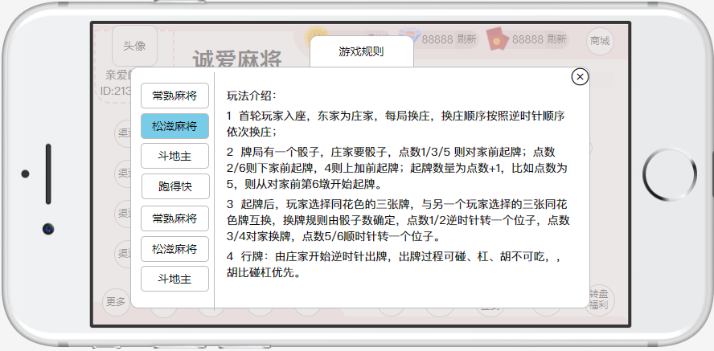

###### **3.7、更多**

点击大厅更多按钮，或上滑、下滑等形式展示出来隐藏的更多功能按钮

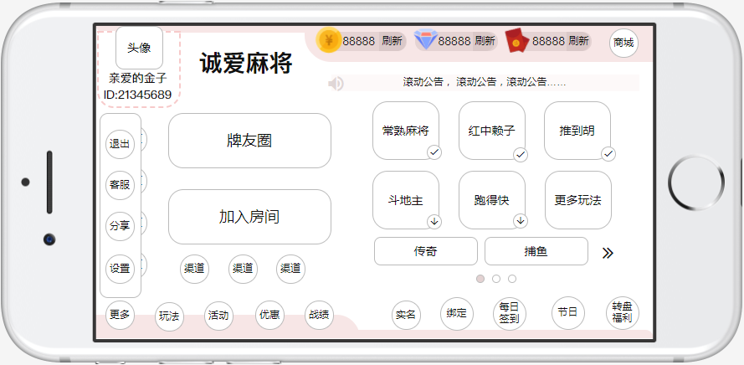

3.71、设置

点击更多功能中的设置按钮，弹出系统设置弹框

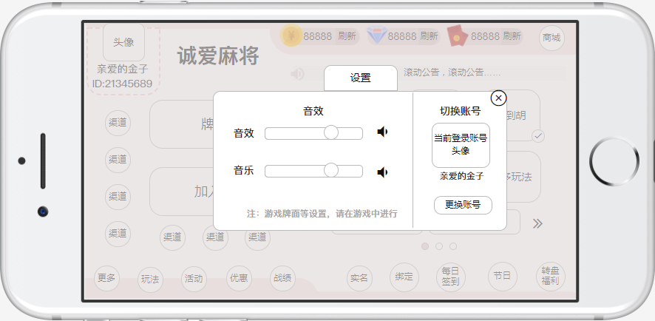

在大厅中的设置， 主要内容包括，音效设置，账号切换

左右滑动音效或音乐的按钮，调节游戏的游戏音效和背景音乐的大小

账号切换功能中， 展示当前登录账号的头像和昵称， 点击切换账号按钮跳转到游戏登录大厅，可以重新选择登录方式或登录账号。

点击右上角关闭按钮， 关闭弹框，返回游戏大厅。

**3.72、分享**

点击更多功能中的分享按钮， 弹出分享选择弹框

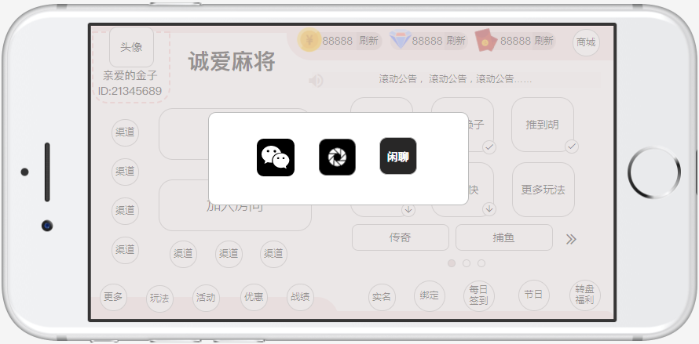

选择分享方式， 将在运营后台配置好的分享内容（图片、应用链接）分享到对应的渠道中。

点击空白区域关闭分享弹框，返回游戏大厅

**3.73、客服**

根据市场的运营需求，客服的方式分为两种，1、第三方客服系统外链；2、客服联系弹框

第一种，点击更多功能中的客服按钮，直接跳转到外部浏览器链接中；

第二种，点击客服按钮，弹出客服联系弹框；从后台获取配置的客服微信号，点击复制号码，将客服联系方式粘贴到粘贴板上。

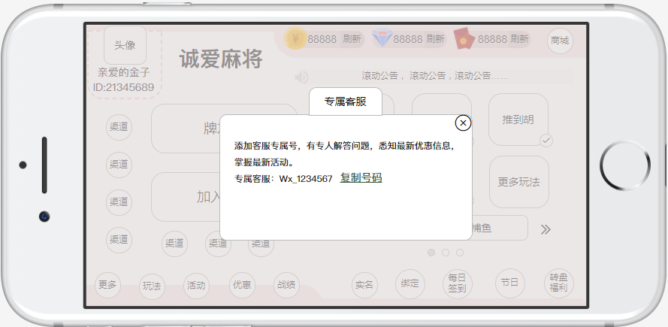

**技术要求：运营人员可以在运营后台配置好两种联系方式，并控制显示哪种展示方式。**

**3.74、退出**

点击更多功能中的退出按钮， 弹出系统弹框

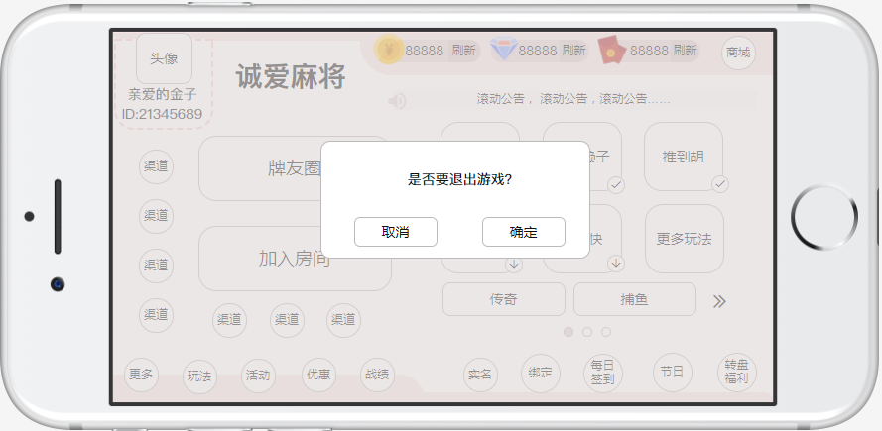

点击取消或空白区域，关闭弹框，返回游戏大厅；

点击确定杀掉应用返回手机主界面。

###### **3.8、实名认证**

点击大厅中的实名认证按钮，弹出实名认证弹框

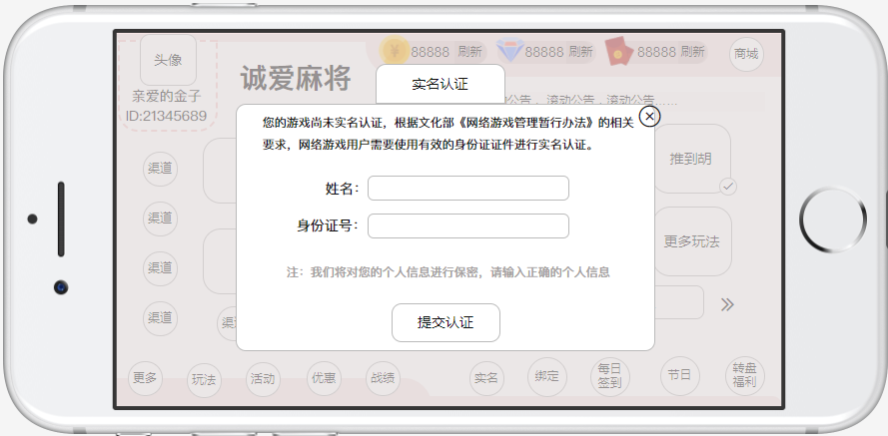

弹框展示内容“**您的游戏尚未实名认证，根据文化部《网络游戏管理暂行办法》的相关**

**要求，网络游戏用户需要使用有效的身份证证件进行实名认证。**”

姓名以及其输入框、身份证号以及其输入框

注意事项“**注：我们将对您的个人信息进行保密，请输入正确的个人信息**”

提交按钮

用户输入姓名以及身份证号，点击提交按钮，游戏后台验证信息是否正确，若不正确，在输入框下提示“信息错误”，

若信息正确， 则实名认证成功

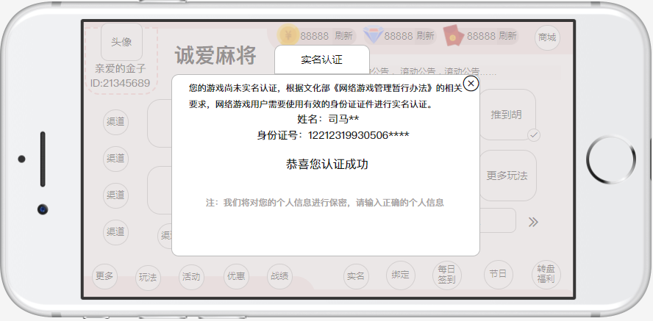

点击右上角关闭按钮，关闭弹框返回游戏大厅。

###### **3.9、绑定**

游戏授权登录成功按顺序弹出节日-->活动-->绑定 的弹框；或者点击大厅中的绑定按钮，弹出绑定弹框。

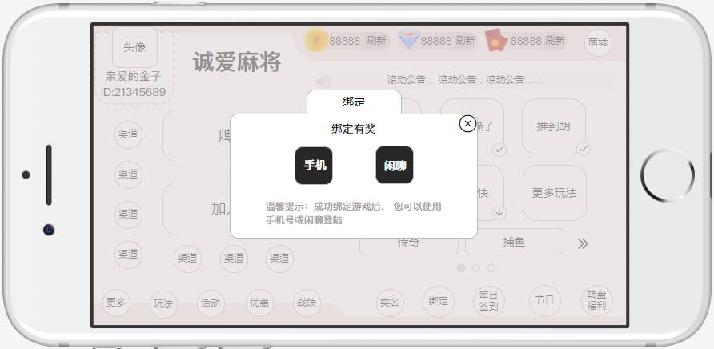

游戏以微信授权为主，通过微信授权登陆的用户，有有效的（非游客）用户信息， 微信授权后的用户绑定手机号和闲聊号，确保用户游戏ID的唯一性。

**手机绑定**

点击手机绑定， 弹出手机绑定弹框，主要内容，有手机绑定标语“**亲爱的各位麻友：**

**为了您的账户安全，请你务必绑定正确的手机号。90%的麻友都已经绑定， 首次绑定可以领取 8 颗钻石。**”其中钻石数量8，由运营人员在运营后台配合。

手机的输入框，获取验证码按钮， 验证码输入框，绑定按钮；以及绑定手机的重点用途“**注：游戏中许多福利，如：赠送话费、视频会员等，我们会发送到您绑定的手机账号上**”

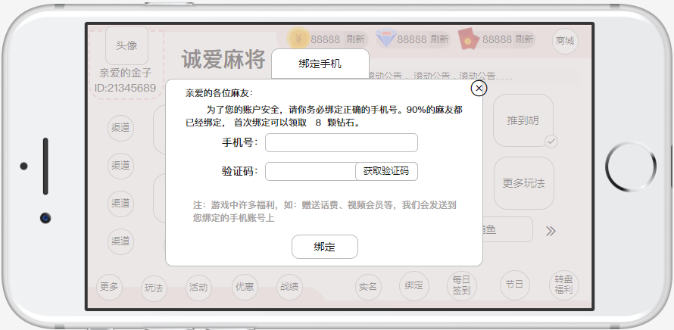

输入手机号错误或验证码错误， 在输入框下提示错误信息

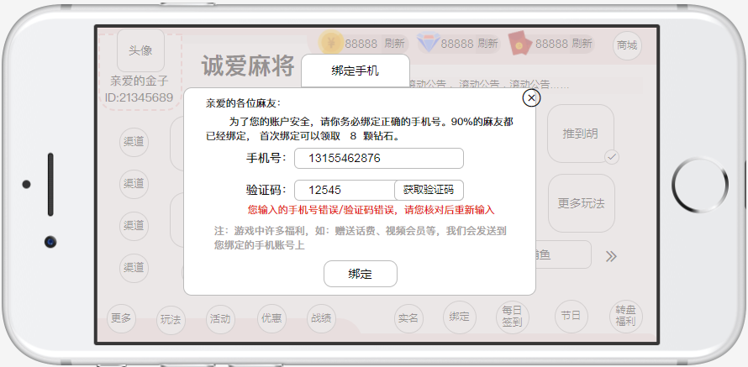

主要提示如下：

1. 手机号位数或个是不对：您输入的手机号码错误，请您核对后重新输入
2. 你输入的验证错误，请您核对后重新输入

短信验证码获取，每隔60S获取一次， 用户获取太频繁则提示“操作过于频繁，请您稍后操作”

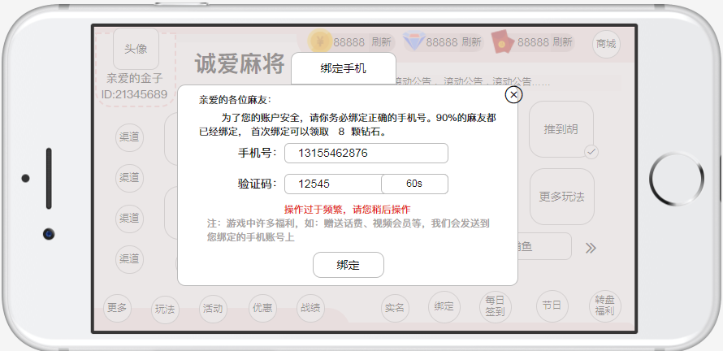

###### **3.10、签到**

用户进入游戏大厅，未签到的用户，签到按钮有红色标识，点击签到按钮，弹出签到弹框

弹框中展示的是运营运营人员在运营后台配置好的签到内容

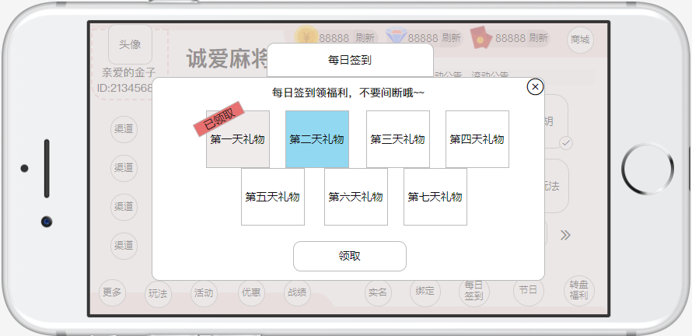

在运营后台中配置，每天签到的图片、奖励类型（钻石、金币、现金红包）、奖励数量，前端根据配置内容排版展示；已签到的，可以签到的，未签到的做不同的标识（颜色、边框、标签--根据美术设计展示）。

点击领取后，将奖励直接发放到用户账号

点击右上角关闭按钮，关闭弹框返回游戏大厅。

###### **3.11、福利转盘**

点击活动中转盘广告， 或直接点击大厅中福利转盘按钮， 弹出福利转盘弹框

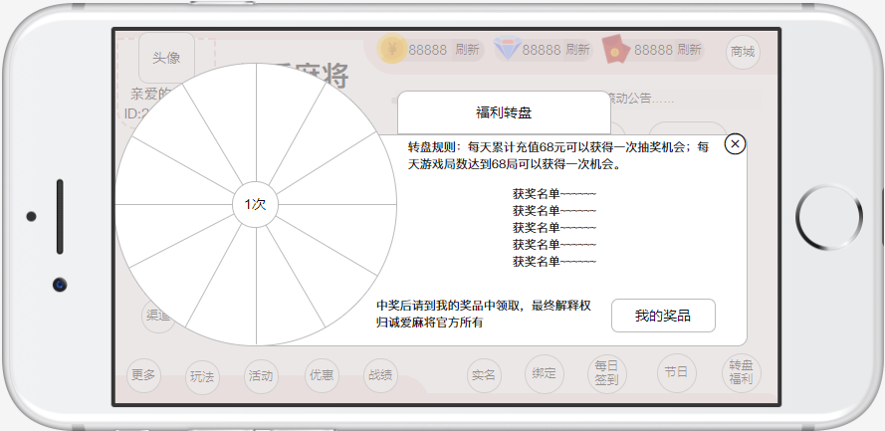

弹框展示内容如下，

奖品详情：由运营人员在运营后台配置，奖品图片，数量，概率等数据，前端人员获取并展示；

转盘规则：运营人员在运营后台配置，前端人员获取并展示

中奖名单：从游戏数据库中获取获奖名单，滚动播放

奖品解释权的注释

我的奖品按钮：点击按钮，弹出奖品弹窗，若用户7天之内没有中奖纪录

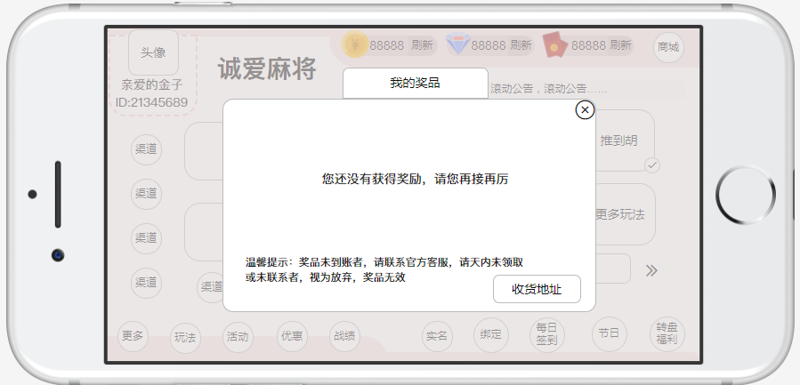

若用户有有效的中奖纪录，则

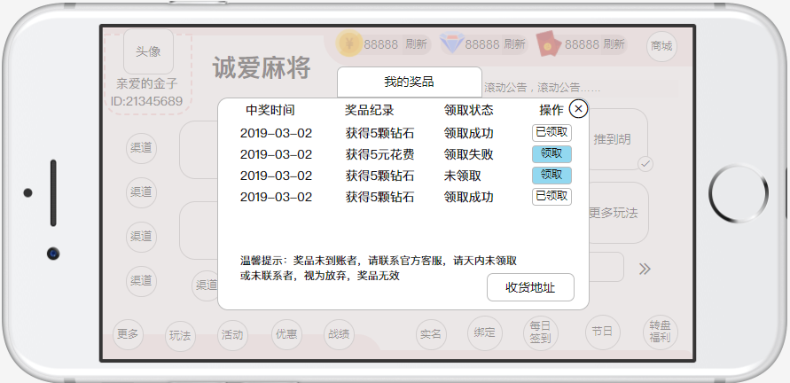

内容包括：

中奖时间、中奖内容、领取状态、操作

若用户获得花费或会员奖品，领取时需要获取用户绑定的手机， 如果未绑定手机号，提示

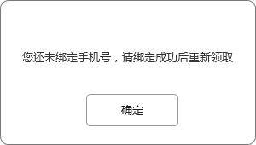

若用户绑定了有效的手机号，但发放失败，根据提示联系官方客服

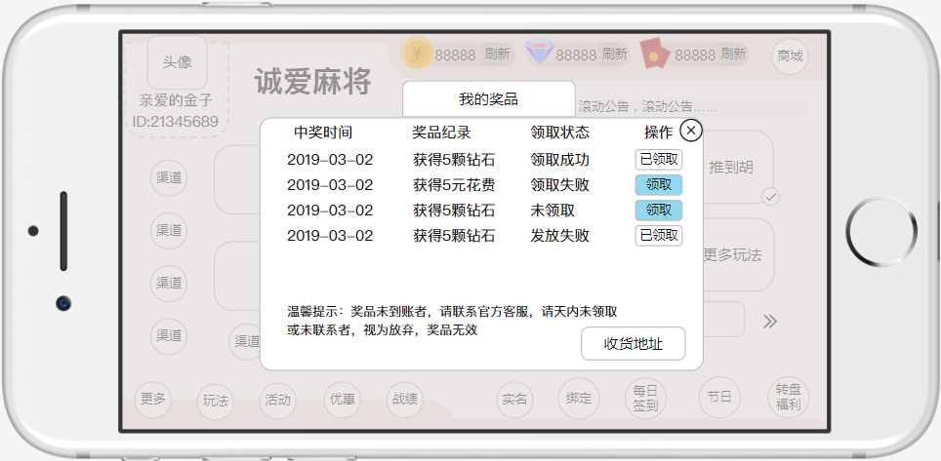

##### **创建房间**

点击创建房间按钮，弹出开房信息弹框

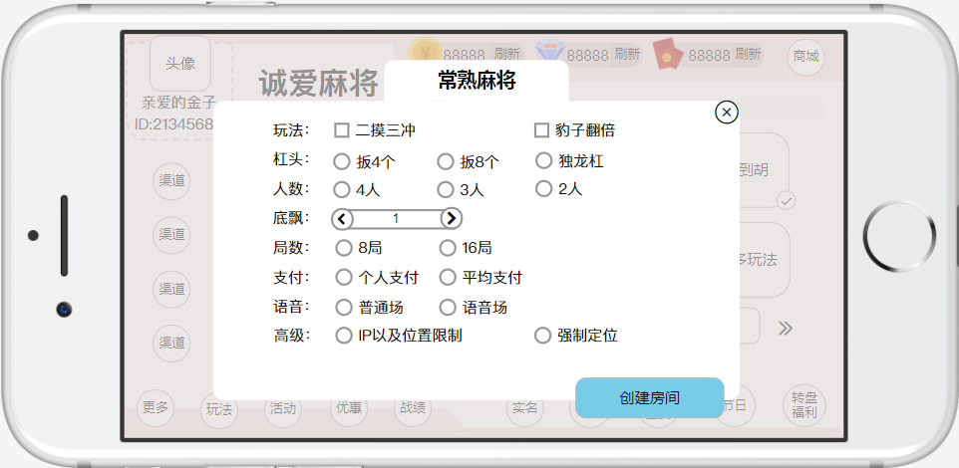

根据用户自己的需求，选择玩法，局数，支付方式，语音场次，高级设置条件，创建房间

1. 检测用户砖石数量是否足够创建房间；
2. 支付方式：是否充值足够68元（运营需求游戏后台设置），充值足够的用户可以创建个人支付房间，否则只能穿件平均支付；
3. 高级选项中，选择强制定位的用户，检测用户是否授权强制定位，授权的用户可以创建或加入强制定位房间，未授权用户只能创建或加入普通的房间；IP限制，用户相同或相似的IP无法进入同一个房间；强制定位，位置距离小于300米（市场运营需求而定）的用户无法进入同一个房间
4. 以上条件全部满足，成功创建房间，进入游戏桌面

##### **加入房间**

点击大厅中的加入房间按钮，弹出加入房间输入弹框

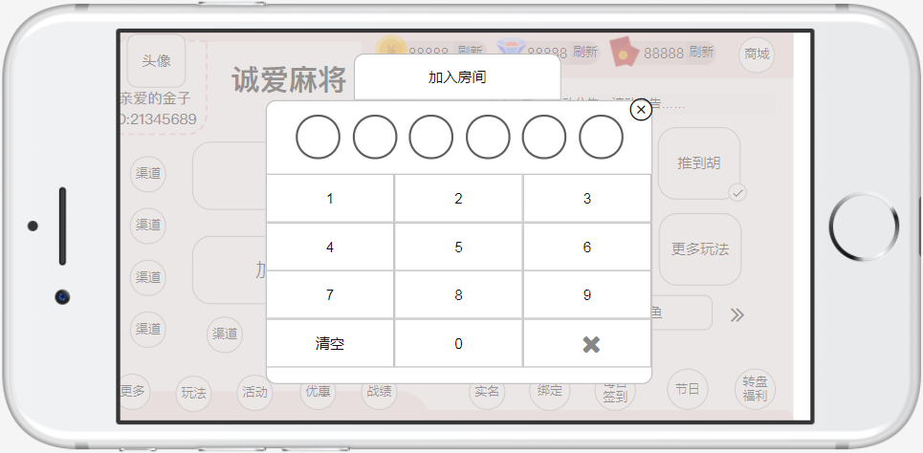

用户输入6位数的房间号， 系统检测

1. 该房间是否有效，不存在提示“该房间已解散”
2. 该房间号有效，显示房间的信息---房主、玩法、底分、支付方式、局数、规则，点击确认按钮检测用户是否满足进入房间的条件（强制定位是否开启），满足条件可以进入房间，否则提示相关信息

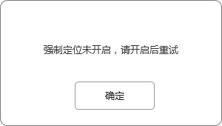

1. 若该房间已经入座满员，进入房间旁观， 房间入座未满员，可以点击入座按钮参与房间游戏，不点击入座按钮则处于旁观状态（旁观详情查看下文）

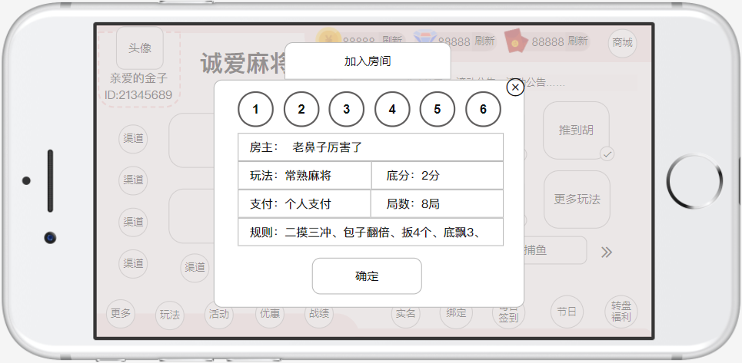

##### **更多玩法**

点击大厅中的更多玩法按钮，弹出玩法弹框

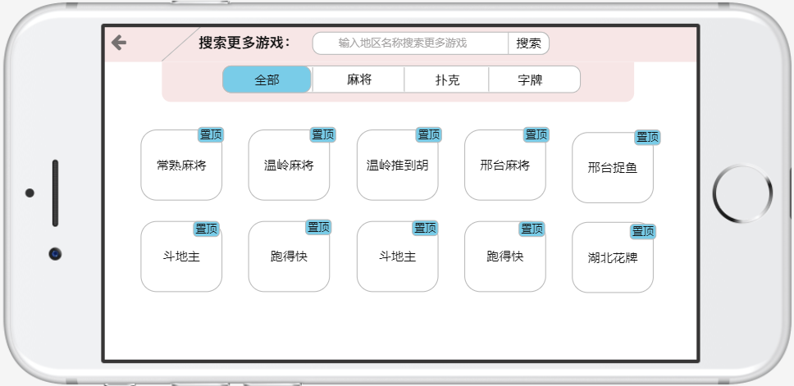

展示10款主流游戏，用户可以点击“置顶”按钮，将该玩法排列在第一位，游戏大厅将展示前5位的游戏玩法。

在10款游戏中位找到需要的玩法， 通过搜索更多游戏，输入地区名称检索游戏，检索到的游戏设置置顶，排列游戏玩法位置，并显示在游戏大厅。

游戏玩法分类为麻将、扑克、字牌，点击按钮定向查找相关玩法。

**技术要求：不同地区的下载二维码下载的产品，推送的游戏和地区相对应，如，松滋市场的下载二维码扫码下载，大厅推送，玩法置顶，以松滋地区为主，剩余玩法位置以热门推送为主（热门游戏由运营人员设置）。**

##### **游戏桌面**

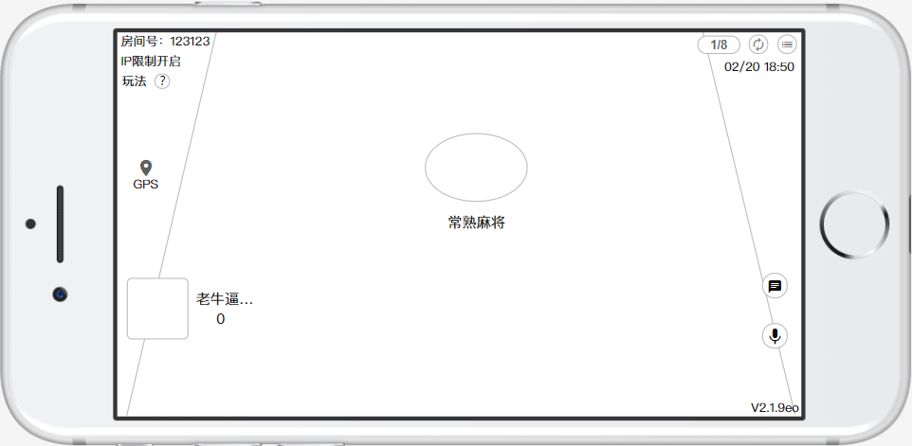

游戏桌面信息包括：

1. 房间号：其他用户进入该桌子的识别信息
2. IP限制开启状态
3. 强制定位开启状态
4. 距离检测（GPS）按钮

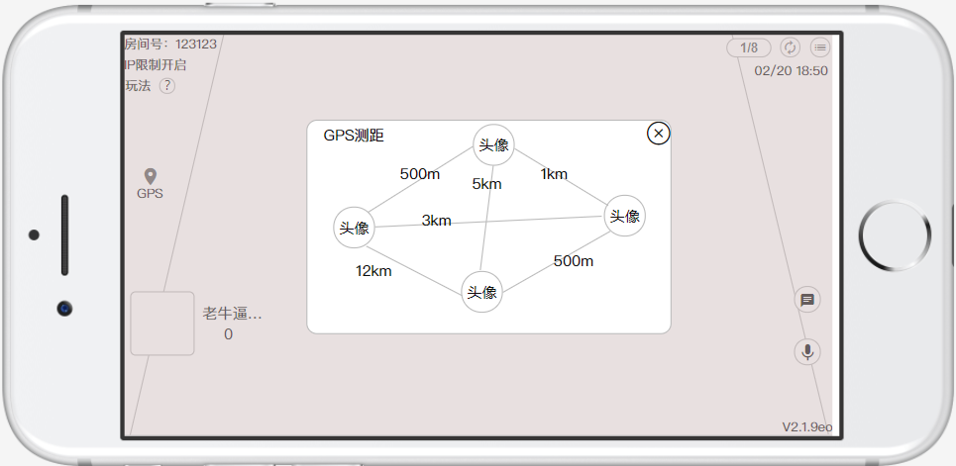

1. 游戏玩法：点击 ？按钮，展开桌子的详细玩法，点击其他的位置，玩法框收起

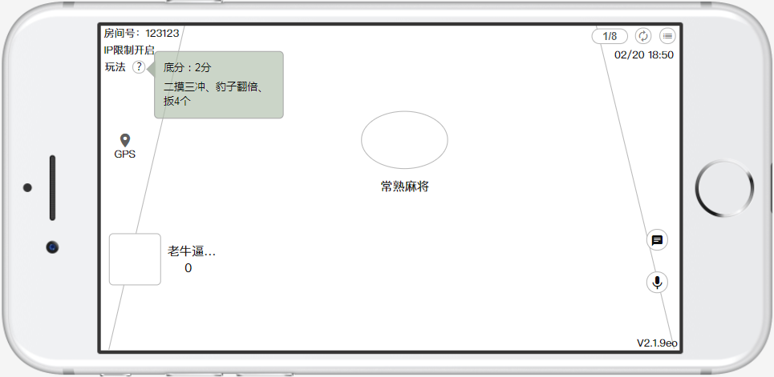

1. 局数统计：房间总局数，和当前局数，点击局数统计按钮，弹出该房间的战绩流水和总分排名

战绩流水：每一局，每个用户的输赢情况

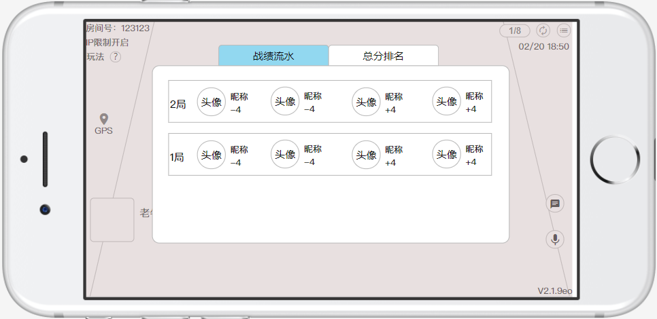

总分排行：该房间的分数排名

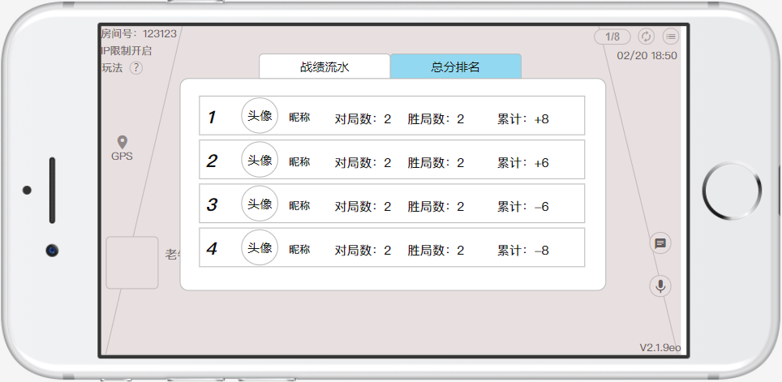

1. 刷新按钮：断线重连按钮， 5秒内只能点击刷新一次。
2. 菜单栏：

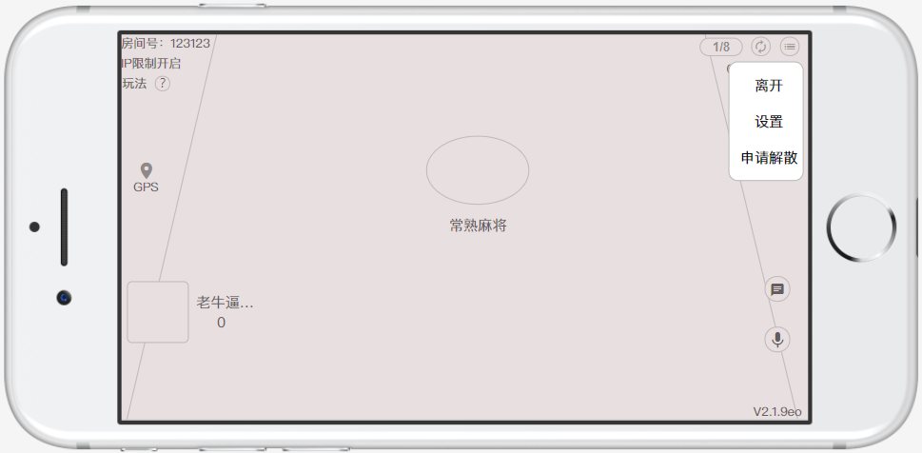  
离开---游戏未开始前，可以随时离开， 游戏一旦开始，未经其他用户同意（申请解散）无法离开房间；

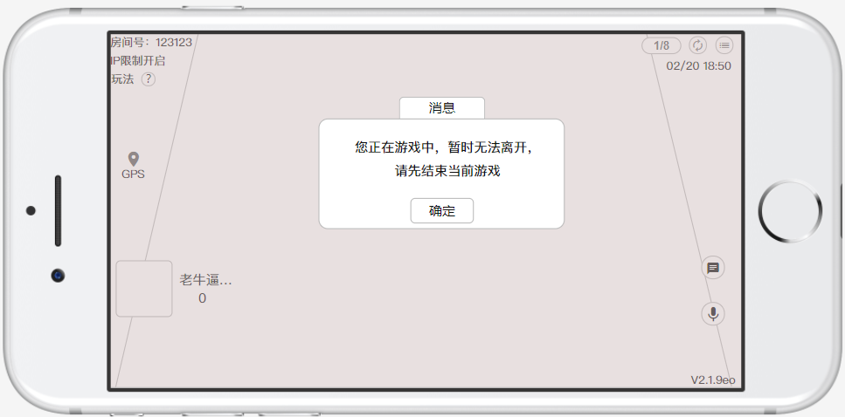  
设置：设置游戏音效，背景音乐大小，牌桌颜色，麻将背景颜色，是否放大出牌、震动提醒、语言设置（可设置默认值），语音场 语音关闭开启设置；

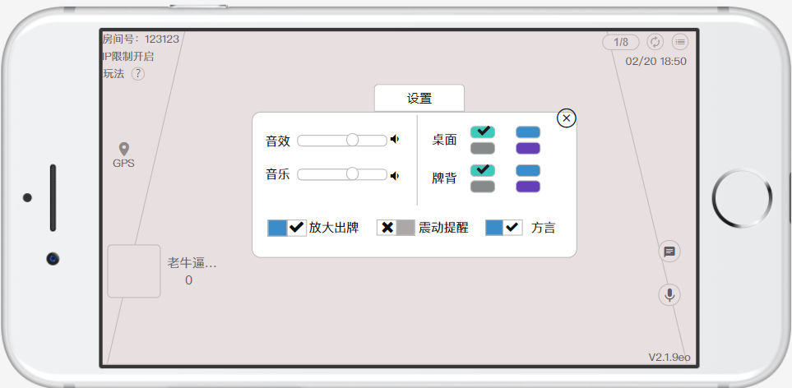

游戏解散：

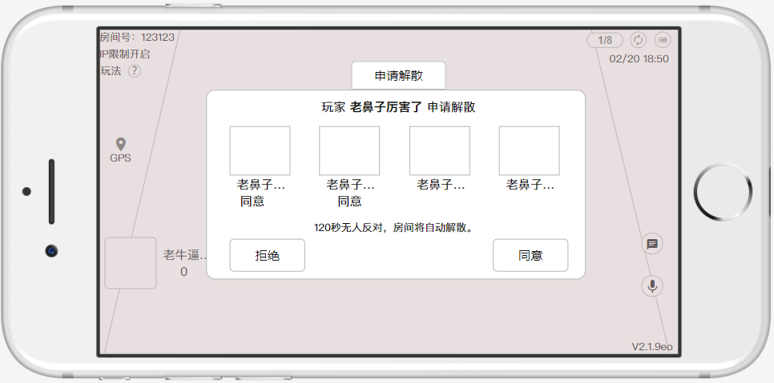

解散机制：有用户发起解散申请，所有用户弹出解散弹框，有“拒绝”和“同意”操作；

所有用户同意操作，房间立即解散，弹出房间结算弹框；

只要有一个用户拒绝解散房间， 房间不能解散，继续游戏；

其他用户同意，另外的用户无操作，房间将在120s后自动解散，弹出房间结算弹框。

1. 当前时间年/月/日/小时/分钟
2. 快捷语按钮

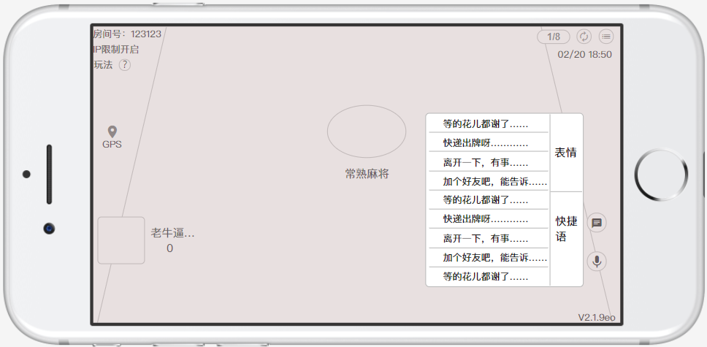

1. 语音按钮：打开设置中实时语音按钮，可以随时语音聊天， 关闭时，需要点击此处的按钮才能说话
2. 头像信息

在游戏桌面，点击自己头像，弹出自己的信息，展示信息和大厅中的个人信息展示一致；

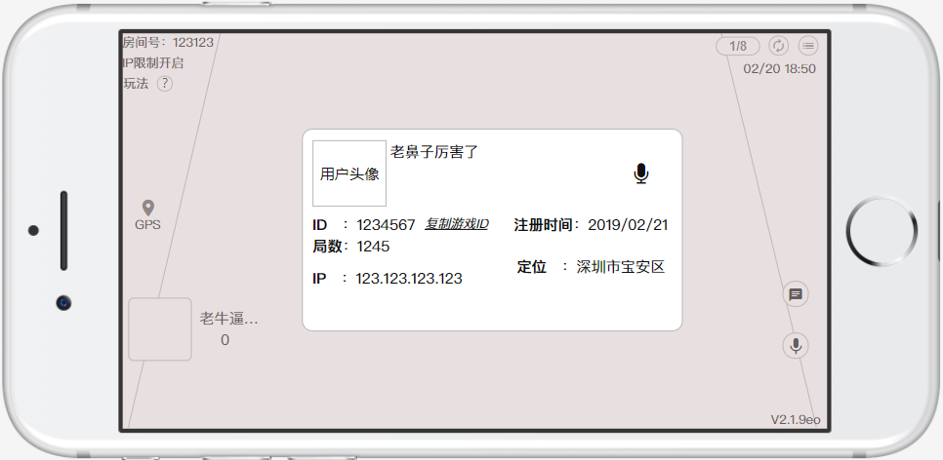

在用户游戏是实时语音场时，自己的个人信息弹框中显示语音按钮，点击该按钮，关闭或开启试试语音通话；

点击游戏牌桌上其他用户的头像，则显示该用户的个人信息

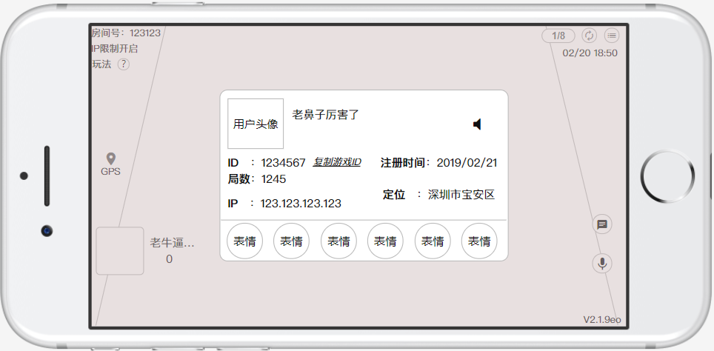

在用户游戏是实时语音场时，他人的个人信息弹框中显示听筒按钮，点击该按钮，屏蔽或接收他人的实时语音通话；

点击他人个人信息中的表情，可以和该用户表情互动，每次点击时间间隔15S，避免恶意发送，打扰其他玩家游戏。

1. 分享按钮

进入桌面，游戏还未开始，游戏桌面上有邀请其他用户游戏的分享按钮：复制房间信息、微信分享、闲聊分享三个按钮；

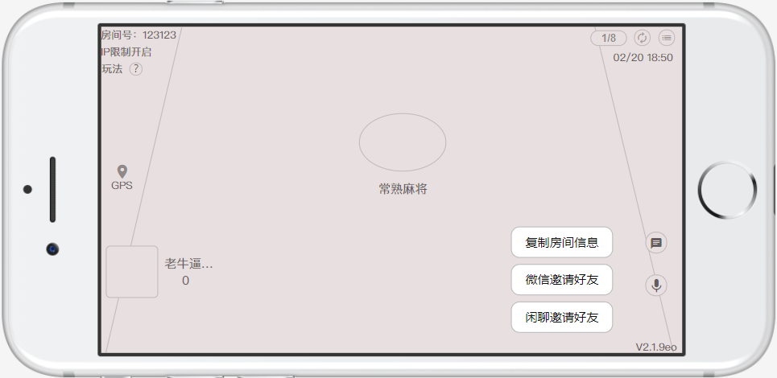

**复制房间信息**：点击该按钮，将房间信息：房间号，房主，支付方式，主要玩法，局数信息粘贴到用户手机的粘贴板上，并跳转到微信信息发送窗口，用户选择要分享的好友或群，邀请其他用户进入游戏房间；微信好友复制房间信息文字到粘贴板，打开游戏，系统自动识别文字中的房间号，确定房间的有效性，无效的房间号则弹框提示“该房间已经解散”；有效的房间信息，则弹出确认进入房间弹框，点击确认按钮，进入房间；

**微信邀请好友**：点击该按钮，直接跳转到微信信息发送创后，用户选择要分享的好友或群，以游戏链接的形式发送给好友或群，邀请其他用户进入游戏房间；微信好友，点击该链接，检测该用户是否安装了游戏APP，如未安装，跳转到游戏下载页面，用户按照下载链接上的指示可以下载安装游戏；如已安装游戏，直接通过链接跳转到游戏APP中，确定房间的有效性，无效的房间号则弹框提示“该房间已经解散”；有效的房间信息，则弹出确认进入房间弹框，点击确认按钮，进入房间；

**闲聊邀请好友**：点击该按钮，直接跳转到闲聊信息发送创后，用户选择要分享的好友或群，以游戏链接的形式发送给好友或群，邀请其他用户进入游戏房间；闲聊好友，点击该链接，检测该用户是否安装了游戏APP，如未安装，跳转到游戏下载页面，用户按照下载链接上的指示可以下载安装游戏；如已安装游戏，直接通过链接跳转到游戏APP中，确定房间的有效性，无效的房间号则弹框提示“该房间已经解散”；有效的房间信息，则弹出确认进入房间弹框，点击确认按钮，进入房间；

**三种分享按钮，显隐可配， 由市场运营人员在运营后台操作。**

1. 游戏最后一局：喇叭提示还有最后一局， 打完该局房间结束

游戏进行到该房间的最后一句，如第8局或第16局，在下图位置出现滚动信息提示：“请注意：游戏还剩最后一局，完成该局，房间解散”，滚动信息从最后一局游戏开始，展示5S，5S后信息关闭；

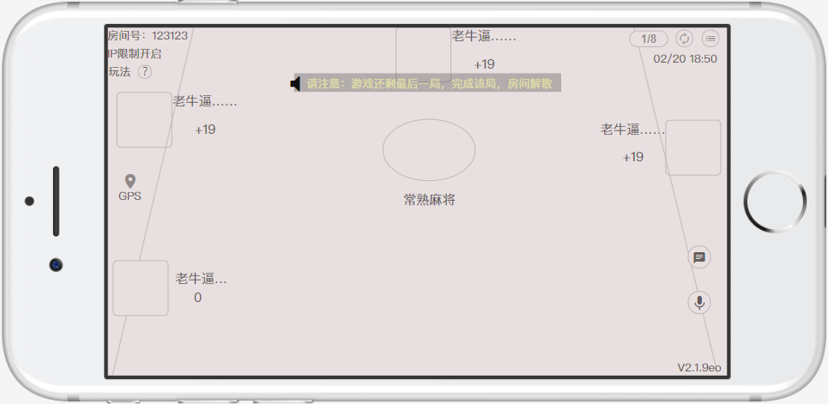

1. 游戏结束

完成最后一局游戏，或中途解散房间，该房间游戏结束，弹出游戏结算弹框面板，如下。

1. 战绩结算和战绩分享

房间正常结束，或中间解散，都会弹出游戏结算页面

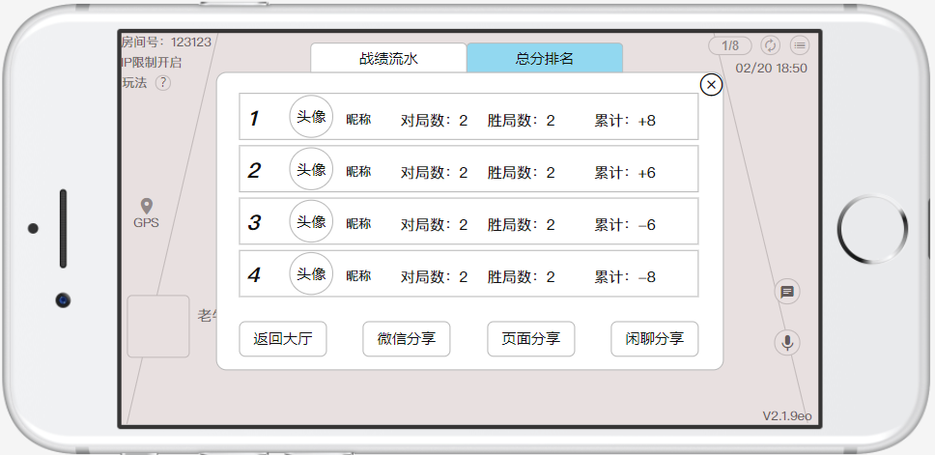

该页面展示该房间中用户的总分排名，和战绩分享按钮：微信分享、页面分享、闲聊分享

点击返回大厅按钮，直接返回大厅；

点击右上角关闭按钮，关闭结算弹窗返回游戏桌面，仍然可以操游戏中的其他按钮，该情况下点击刷新按钮，断线重连（由于房间已经解散）直接返回大厅；或点击菜单中的离开按钮，返回大厅。

微信分享：将该房间的战绩总分排名生成战绩图片，点击按钮，跳转到微信信息发送窗口，用户选择分享对象，发送战绩图片；

页面分享：和相册功能相关， 点击按钮， 带着游戏战绩的相册链接跳转到微信信息发送窗口， 用户选择分享对象， 发送链接，点击链接，在微信浏览器中打开该链接， 展示用户的战绩详情和个人相册（详细功能查来相册策划文档）；

闲聊分享：和微信分享相同，将战绩图片分享到闲聊中；

##### **游戏旁观和战绩回放**

8.1、游戏旁观

**进入旁观**

输入房间号，进入房间，不点击入座按钮则处于房间旁观状态

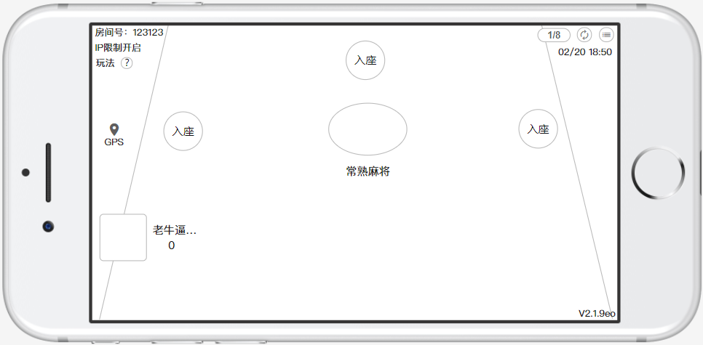

其他用户进入游戏牌桌开始游戏， 旁观用户可以点击游戏桌面上的功能按钮查看相关信息

**查看牌桌玩法**：点击玩法问好，可以查看游戏的详细玩法；

**查看局数统计中战绩流水和排名**：点击局数统计按钮，查看游戏的数据战绩数据查看到的数据和游戏中的用户看到的数据相同，操作步骤相同；

**查看用户头像中的信息**：点击游戏用户头像，可以查看该用户的个人信息，但只有查看功能，不能对该用户操作，或表情互动；

**操作刷新按钮，断线重连；**

**点击GPS查看游戏玩家的距离；**

**点击菜单中的离开**：可以随时离开游戏旁观牌桌返回大厅；

**点击菜单中的设置**：可以和正常游戏玩家一样设置游戏的相关参数；

**显示解散弹框**：当游戏中的用户解散房间时，旁观用户也会弹出解散弹框，只有查看权限，不可操作

**显示游戏结算弹框**：房间正常结束，或解散，旁观用户界面会弹出游戏结算页面，页面中的分享按钮旁观用户不可操作，可以点击返回大厅或关闭弹框；

只能查看游戏中玩家已经打出的牌

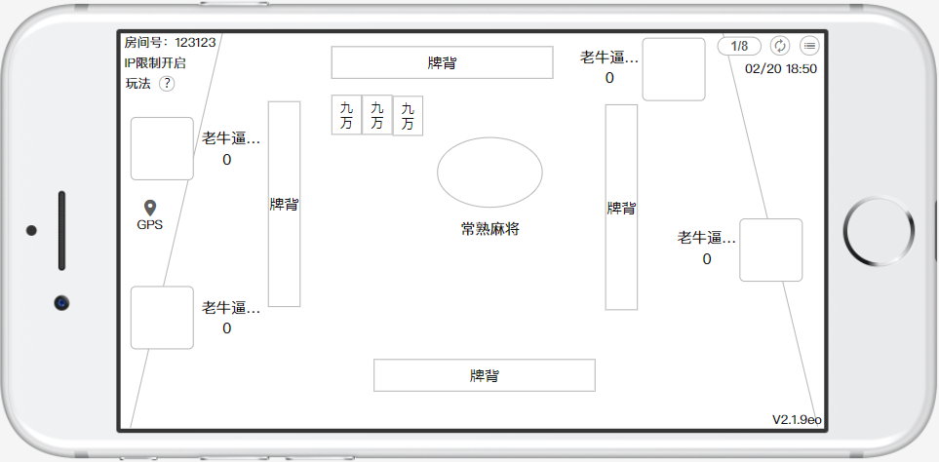

8.2、战绩回放

进入战绩回放：点击大厅战绩按钮，弹出详细战绩，点击详情中的每局详情，进入战绩回放界面；或者其他用户通过战绩搜索功能搜索房间号，点击查询的房间列表，点击详情，进入该房间的每局信息，点击每局的信息，可以查看战绩回放。

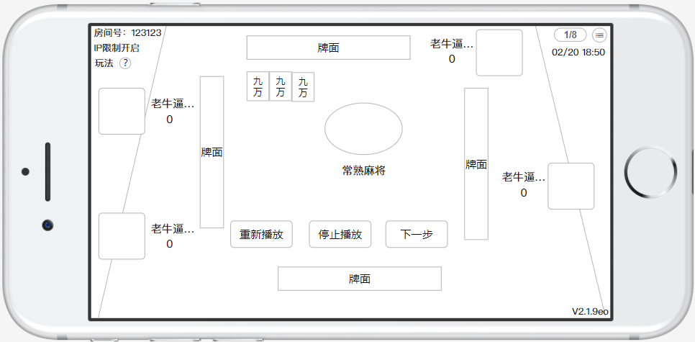

**查看牌桌玩法：**点击玩法问号，可以查看该牌桌的详细玩法

**操作播放：**重新播放本局战绩回放；停止播放，回放暂停，当暂停播放时，下一步按钮亮，可以点击操作，否则按钮自灰，不能操作。

**GPS测距**：回放中没有该按钮，不能查看游戏玩家之间的距离；

**局数统计**：在回放中不能点击局数统计按钮，不能查看该房间其他局数信息；

**个人信息**：用户自己查看自己的战绩回访时，点击个人信息，可以看到所有信息，点击其他**用户头像**，只能看到用户头像，昵称，游戏ID，其他信息隐藏；搜索查看其他用户的房间战绩回放，点击头像只能查看头像，昵称，游戏ID，其他信息隐藏；

**菜单设置**：点击菜单键可以设置游戏相关参数；

**离开结束旁观**：回放结束后，点击菜单按钮离开战绩回放，返回房间每局战绩列表；

##### **牌友圈**

1. 创建牌友圈
2. 加入牌友圈
3. 牌友圈列表
4. 强制解散牌友圈房间
5. 牌友圈公告
6. 分享牌友圈
7. 创建房间
8. 刷新房间
9. 会员列表
10. 数据统计
11. 牌友圈设置
12. 牌友圈信息

##### **运营后台系统**

**游戏运营**

**游戏数据**

**代理数据**

**会员数据**

**财务数据**

**系统设置**